西藏自治区住房和城乡建设厅岗培中心公共服务平台（企业版）操作手册

北京东方宝联科技有限公司

二0一七年六月

第一部分 企业信息注册及登录 2
·1． 企业信息注册 2
·2． 企业登录 3
第二部分 系统功能介绍 3
·1．基本信息 3
·2．培训考试 5

第一部分 企业信息注册及登录

·1． 企业信息登记
  - 各企业首先到西藏自治区住房和城乡建设厅岗培三楼办理岗培平台身份锁。

  - 成功办理身份锁后，在西藏自治区住房和城乡建设厅岗培中心公共服务平台网址：http://117.180.228.66/XzPostTrainWeb/ 进行登录即可。

  - 首次登录平台的新企业在平台登录界面首先需要进行下载身份锁驱动，并按照驱动说明进行安装。如已经在一体化平台进行备案的企业，无需下载驱动，直接插上企业锁即可登录。
如图：
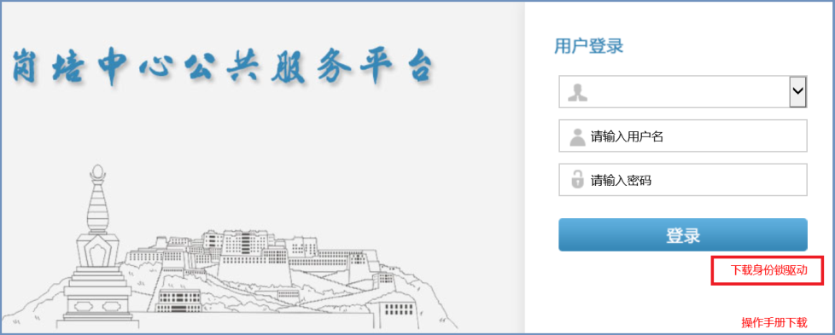

·2． 企业登录
  - 驱动安装成功后，插上企业锁进行平台系统登录，如图
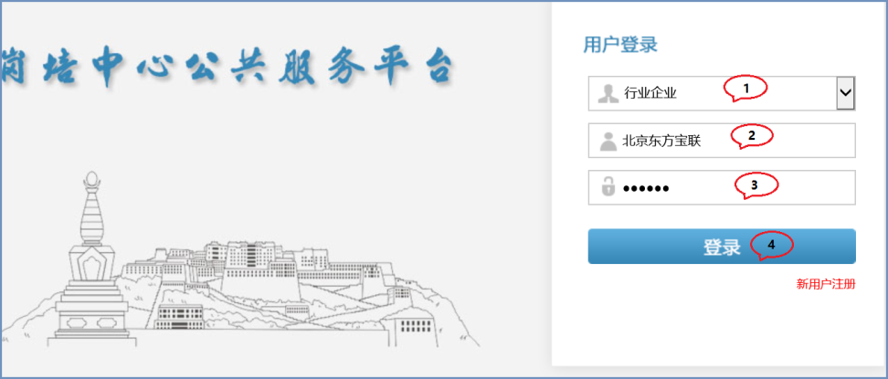
1）角色：行业企业
2）用户名：企业全称
3）密码：000000
4）确认登录即可

第二部分 系统功能介绍

·1．基本信息
  - 企业的基本信息
1.1.1企业详细信息模块要求全部填写完整，如图
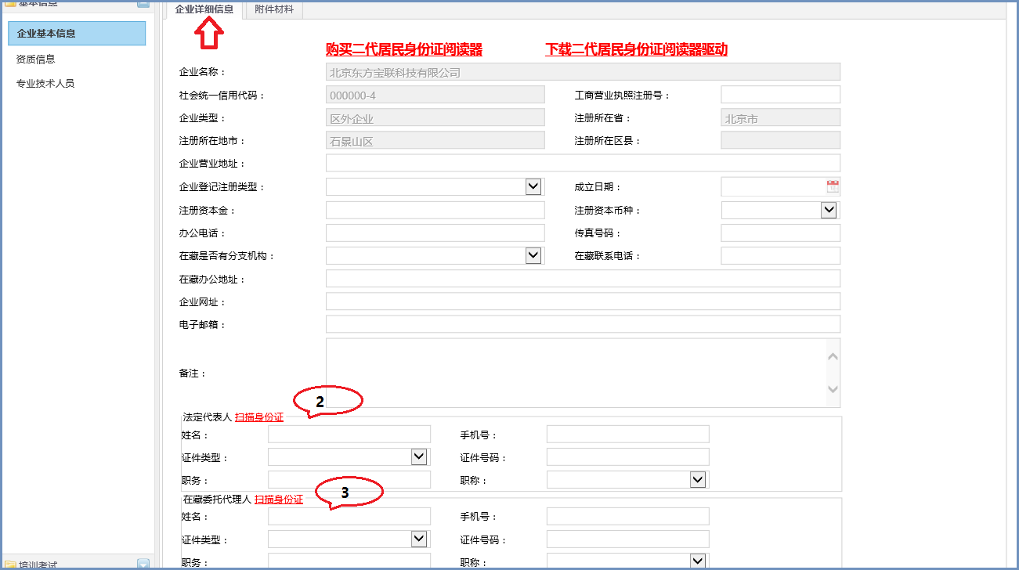
1）空白的地方都需要企业手动完善信息。
2）企业法人、区外委托代理人身份信息必须需要通过二代身份证阅读器进行原件扫描上传（如已在一体化平台中该企业进行过备案登记，无需再刷身份证原件，只要将法人、委托代理人身份证信息手动进行填写保存即可）
3）信息完善后企业点击“保存”按钮即可。

1.1.2 企业基本信息中的附件材料需进行上传，上传图片不能大于300KB，如图：
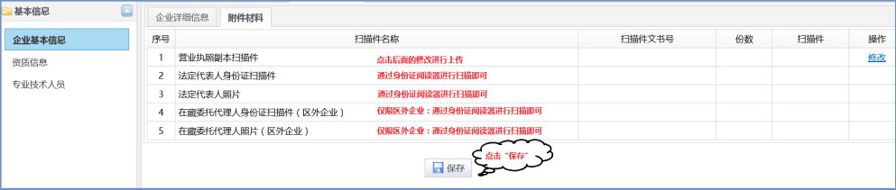

  - 资质信息
该模块还在开发中，企业暂时无需填写此处信息。

  - 专业技术人员信息
1.3.1 技术人员信息包括：人员添加、人员查询（通过审核状态分类查询：未上报、已上报、退回、备案通过），每页展示人员记录10条。如图：
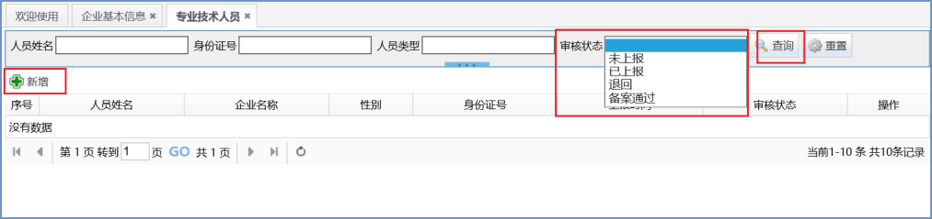
1.3.2 专业技术人员添加，点“新增”按钮即可，目前需要企业完善信息项包括：身份证扫描信息、人员基本信息、附件材料，如图：
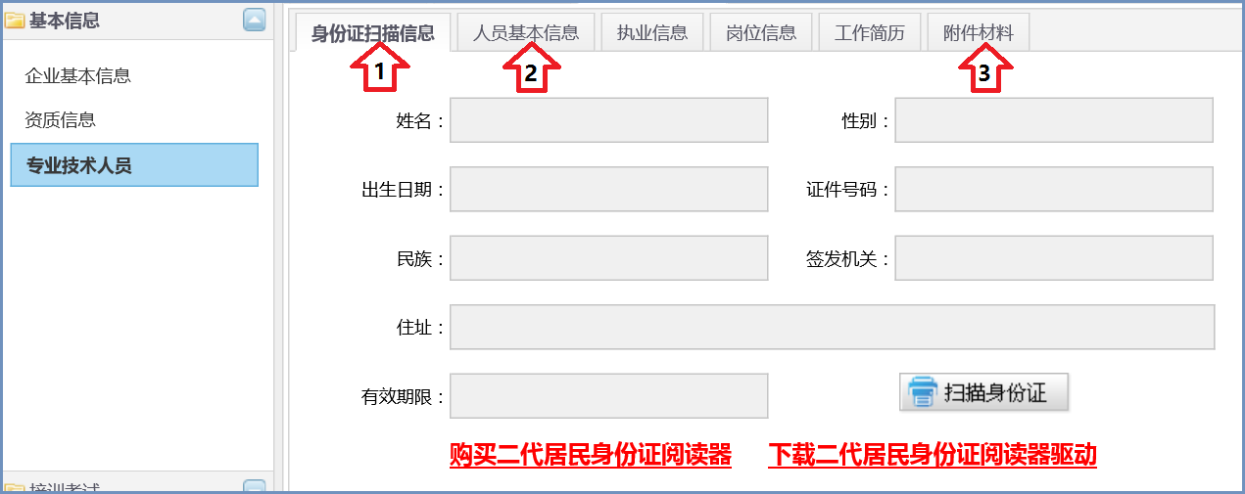
1）身份证扫描信息：每个新增的报考人员都需要通过阅读器进行身份证原件扫描，如企业本身无阅读器机器的，可以在岗培三楼办理企业锁的窗口进行购买。
2）人员基本信息：空白处为必填项，需要企业手动进行完善，完善后点击“保存”即可
3）附件材料：包括身份证、照片、学历证，如果是技术工人需要上传保险相关附件，最后保存即可
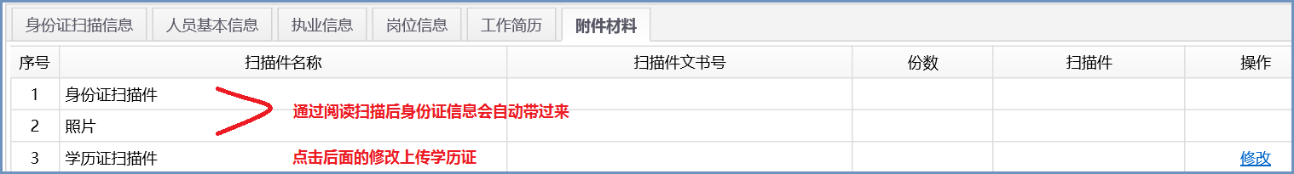

总结：企业将上述信息（企业基本信息、专业技术人员信息）填报完成之后，就可以到培训考试模块的在线培训报名中找到对应的培训通知，然后进行在线报名了

·2．培训考试
  - 在线培训报名
2.1.1公告查询：可通过公告名称、培训类型（安全人员培训、监理人员培训、现场管理人员培训）进行相应培训公告查询，每页展示人员记录10条。如图：
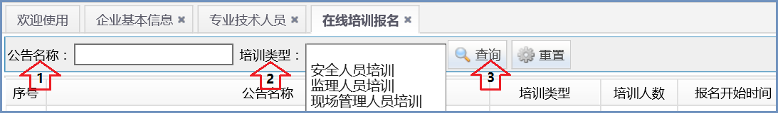

2.1.2 在线报名流程：
1）找到对应的培训通知，在通知后面点击“在线报名”，如图
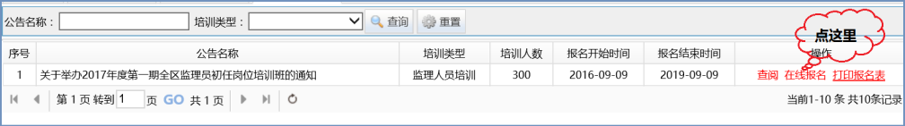

2）在培训通知的详细信息最下方，点击“在线申请报名”，如图：
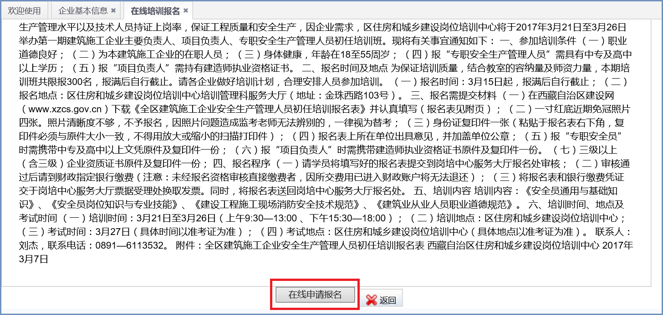

3）填写报名具体信息，如图：
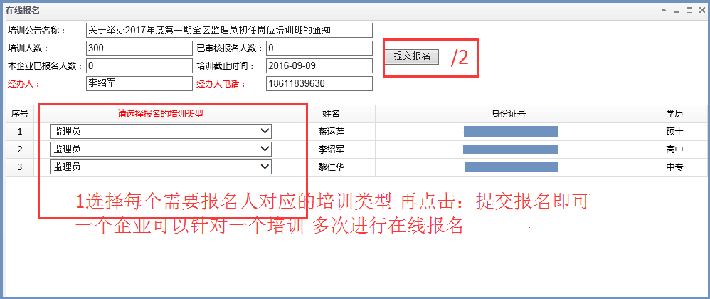

总结：企业提交在线报名申请后，需等待岗培大厅窗口人员进行初审，如初审通过的企业在在线报名模块进行打印报名表，然后去相应银行进行缴费（在线支付功能完善后企业就可在系统中进行缴费），最后企业拿着报名表及缴费单去岗培大厅进行复审。如图：
